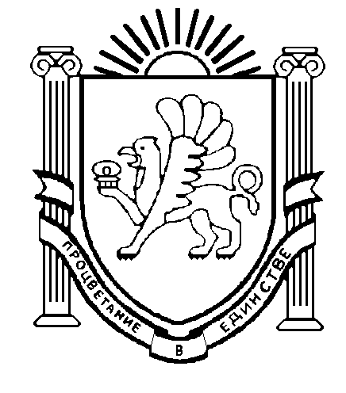

МУНИЦИПАЛЬНОЕ БЮДЖЕТНОЕ ОБРАЗОВАТЕЛЬНОЕ УЧРЕЖДЕНИЕ
ДОПОЛНИТЕЛЬНОГО ОБРАЗОВАНИЯ
«ЦЕНТР ДЕТСКОГО И ЮНОШЕСКОГО ТВОРЧЕСТВА»
e-mail: cdyt2007@gmail.com  http://cdyt.lbihost.ru | 297505, Симферопольский район,  с. Мирное, ул. Стадионная, 22 | тел.: (0652) 316-216  факс: (0652) 316-216

Исх. от 13.10.2020 № 830

Руководителям муниципальных бюджетных
общеобразовательных учреждений

МБОУ ДО «Центр детского и юношеского творчества» направляет для изучения и практического применения письмо Министерства образования, науки и молодежи Республики Крым от 08.10.2020 № 1971/01-15 о направлении методических рекомендаций «Обучение служением»

Директор Т.Н. Кирияк

Савина К.А.

